Poniedziałek 8.06.2020
I Słuchanie opowiadania Małgorzaty Strękowskiej-Zaremby Wakacyjne podróże
Proszę aby przeczytali Państwo dzieciom opowiadanie i porozmawiali o jego treści.
Od samego rana tata, Olek i Ada planowali podróże wakacyjne. Zapomnieli o porannym myciu, a nawet o przebraniu się z piżam. Gdyby nie mama, zapomnieliby też o śniadaniu.
Szczęśliwie mama przypomniała im o wszystkim. Kiedy byli już umyci, przebrani i najedzeni, wyjęła z szafy wielki globus i postawiła go na podłodze.
– Teraz możecie podróżować palcem po całym świecie.
– Super! – ucieszył się Olek. Bez namysłu zakręcił globusem. Fruuu! Gdyby kula ziemska obracała się tak szybko, wszyscy dostaliby kręćka jakiegoś lub co najmniej zadyszki. Przed oczami Olka, Ady i taty mknęły kontynenty: Ameryka Północna i Ameryka Południowa, Afryka, Europa i zaraz Azja i Australia.
– Tu jedziemy! – Palec Olka zatrzymał rozpędzony świat namalowany na globusie. – Australia, Sydney. Niezłe miejsce. Będzie fajnie. W Australii są kangury i koale.
– W Sydney chciałbym zobaczyć gmach filharmonii – wtrącił tata.
– A będzie tam gmach naszego przedszkola? – spytała Ada.
Olek spojrzał na siostrę z politowaniem. Przecież nikt nie podróżuje do przedszkola, które jest kilka metrów od domu. Zakręcił drugi raz. Jego palec wskazał państwo leżące w Ameryce Południowej.
– Brazylia. Dobry wybór – pochwalił tata. – Są tam wspaniałe plaże. Chętnie poleżałbym sobie – przeciągnął się leniwie.
– Może i ja zaproponuję podróż? – mama zajrzała do salonu. – Chciałabym pojechać z wami do Indii. Zawsze interesowała mnie Azja i jej kultura. Chociaż Afryka też jest ciekawa.
– No pewnie! Jedziemy do Kenii! Do parku z dzikimi zwierzętami. Zobaczymy słonie i żyrafy!
– zawołał Olek ożywiony wizją spotkania dzikiego słonia, a może i lwa.
– A będzie tam nasz park? – nieśmiało spytała Ada.
Wszyscy spojrzeli na nią jak na przybysza z kosmosu.
– Nasz park będzie czekał na ciebie w Polsce. Teraz ja wybieram – powiedział tata. Energicznie zakręcił globusem. Niebieski kolor oceanów i mórz zmieszał się z zielonym, żółtym i brązowym – kolorami kontynentów. Adzie aż zakręciło się w głowie. Świat na globusie obracał się zbyt szybko. Co będzie, jeżeli palec taty trafi na głęboki ocean? Nie chciałaby spędzić wakacji na oceanie. Tam już z pewnością nie ma znajomego parku ni przedszkola ani placu zabaw z dużą okrągłą piaskownicą.
– Stany Zjednoczone. Waszyngton – zakomunikował tata.
– Jest tam plac zabaw? – spytała Ada.
– Naszego nie ma, są inne. Jest za to Biały Dom i...
– Ale naszego domu tam nie ma – przerwała tacie Ada.
– Ja nie mogę! Chcesz jechać na wakacje czy nie? – zniecierpliwił się Olek.
– Chcę. Tylko nie tak daleko – bąknęła Ada.
– To gdzie? Wybieraj – podsunął jej globus.
Ada zamknęła oczy. ,,Niech los zdecyduje” – pomyślała i dotknęła palcem globusa.
– Tu!
Cała rodzina wbiła wzrok w miejsce, które wskazał palec Ady. Mama i tata pierwsi gruchnęli śmiechem.
– Europa, Polska, Warszawa – podsumował Olek.
Ada westchnęła z ulgą. Jak to dobrze, że zdała się na los szczęścia. W Warszawie jest jej przedszkole i dom, i park, i znajomy plac zabaw. No i tuż pod Warszawą mieszkają ukochani dziadkowie. Co ważne, ich dom stoi w pobliżu lasu.
– Pojedziemy do babci i dziadka. Tam są bociany, dzięcioły, kukułki, żabki, biedronki, ślimaki, pszczoły – zachwalała Ada.
– Mrówki, komary i muchy – dorzucił ponuro Olek. Ale już po chwili śmiał się jak tata i mama. Nawet napad komarów nie odstraszyłby ani jego, ani Ady od podróży do dziadków. Podpatrywanie ptaków w towarzystwie dziadka, który zna setki ciekawostek o zwierzętach, to był najlepszy z wakacyjnych planów.

• Rozmowa na temat opowiadania.
−− Co Olek, Ada i tata planowali z samego rana?
−− Dzięki czemu mogli podróżować palcem po całym świecie?
−− Jakie kontynenty były widoczne na globusie?
(R. obraca globus, a dziecko samodzielnie lub przy jego pomocy odczytują nazwy kontynentów).
−− Co wskazywał palec Olka?
−− Co wskazywał palec taty?
−− Gdzie chciała pojechać mama?
−− Co wspominała cały czas Ada?
−− Co wskazywał palec Ady? Gdzie ona chciała pojechać na wakacje?
Jeżeli ktoś z Państwa ma globus proszę pobawić się z dziećmi podobnie jak Olek i Ada bawili się w opowiadaniu, można również wykorzystać mapę

Karty pracy dla chętnych
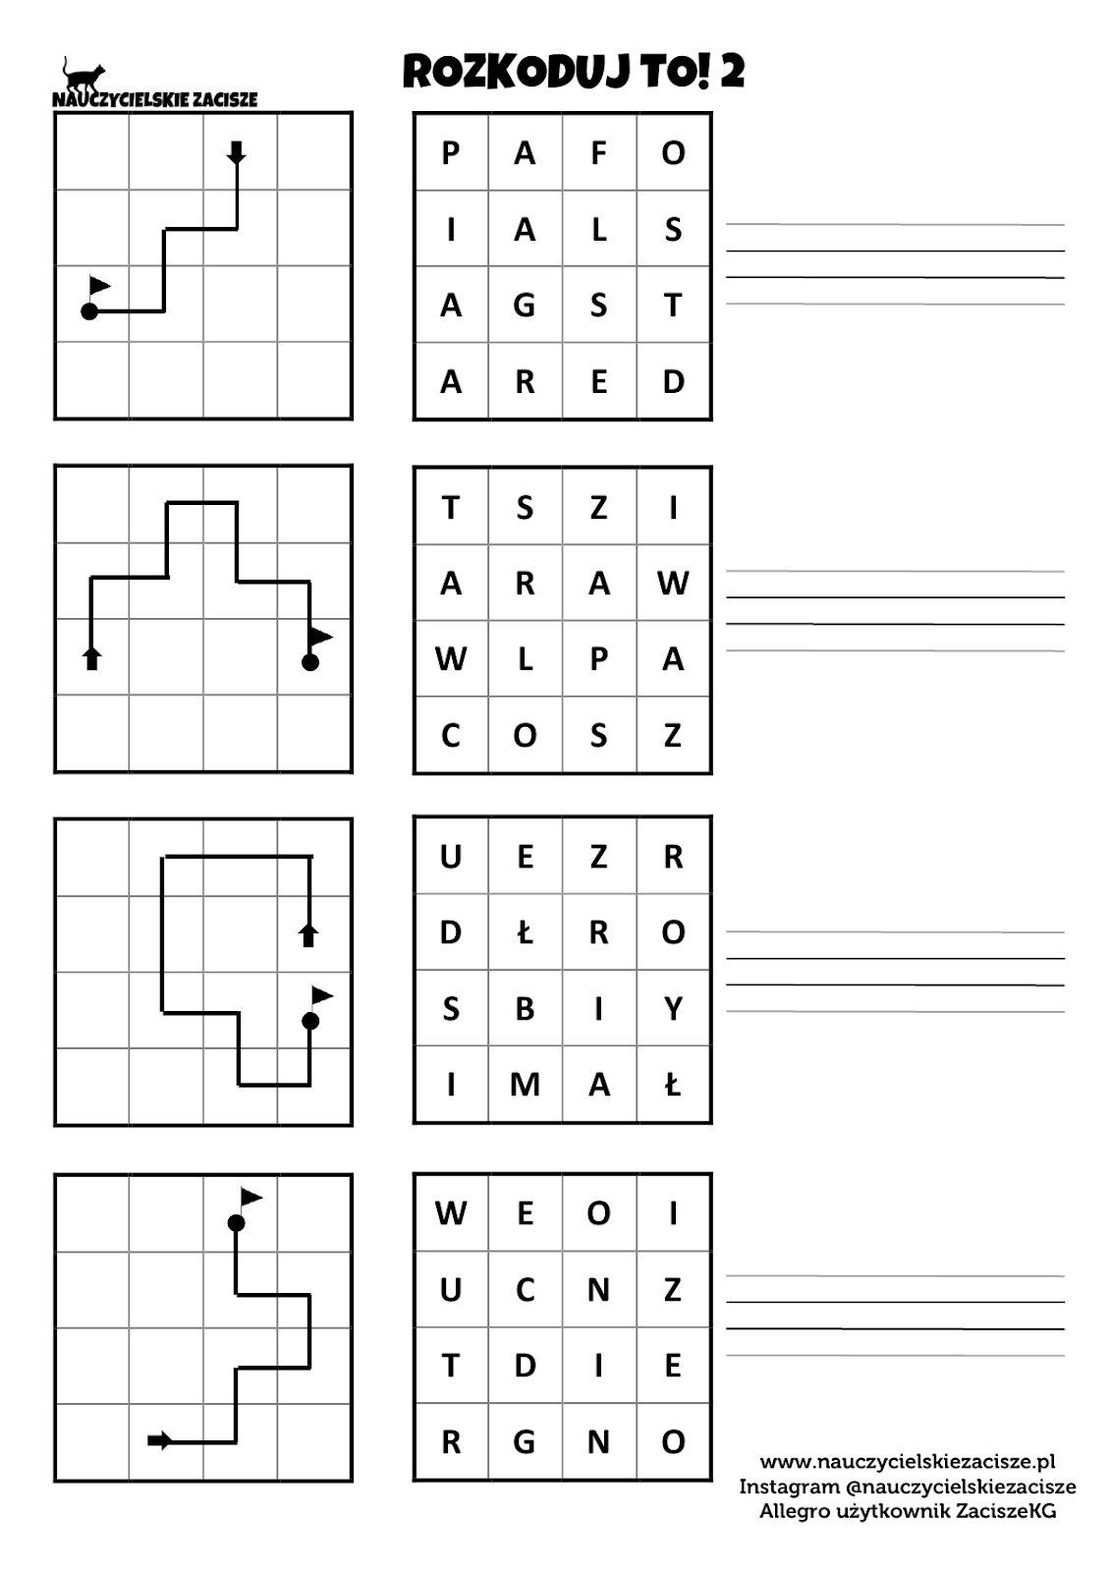

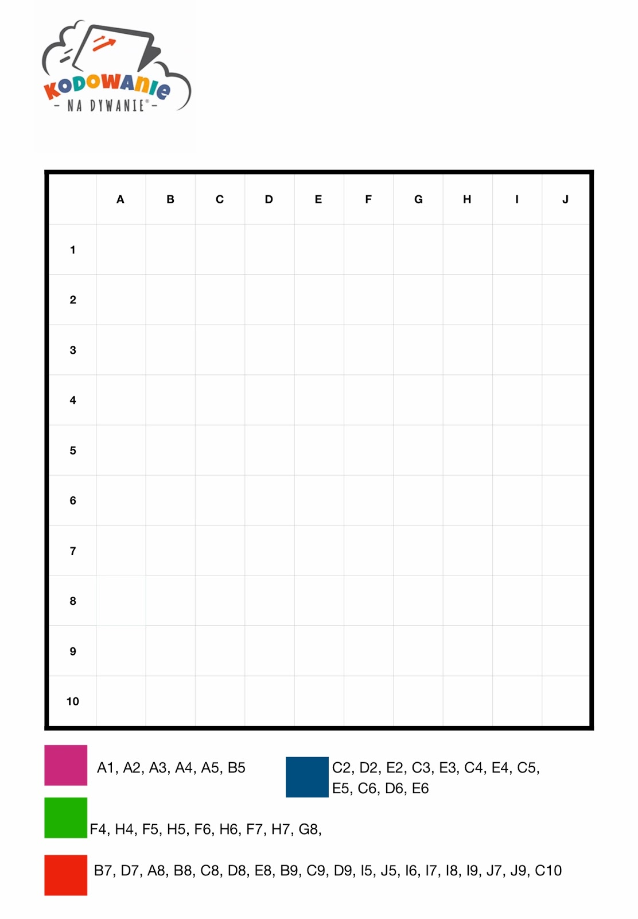

POŁĄCZ SYLABY
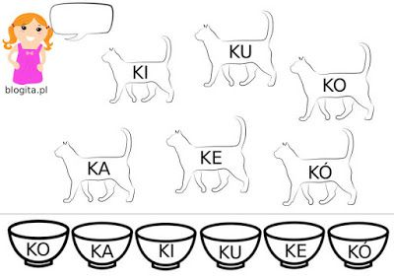
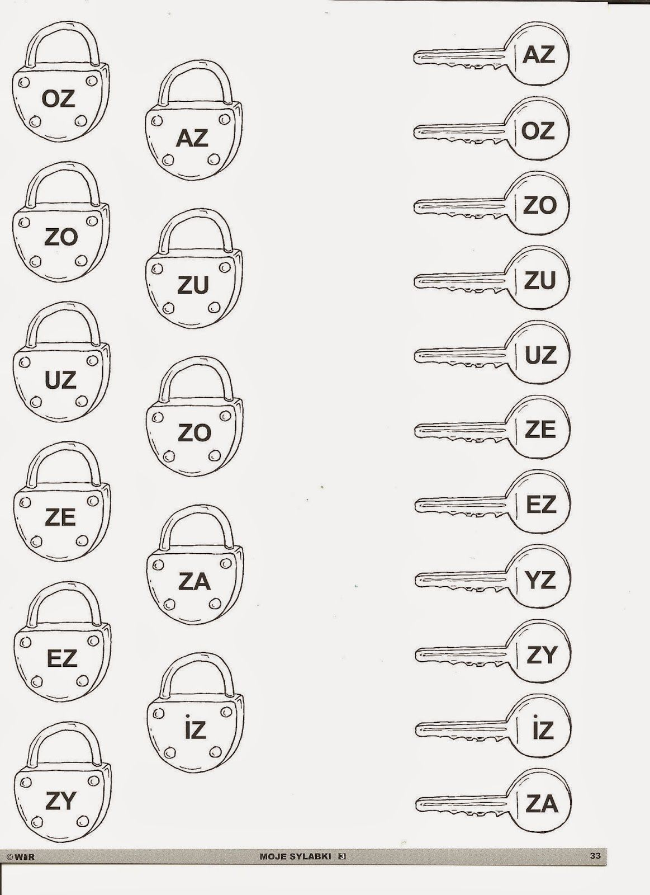

II Zabawy przy piosence „Dziwni goście”

„Dziwni goście”
I. Przyszła do mnie dziś pani Złość.
Krzyczy, że całego świata ma już dość!
Nogą głośno tupie i pięści pokazuje,
brzydkie miny stroi. O! O! O!
A za chwilę wszedł wielki Śmiech
i za brzuch się gruby trzyma, ech, ech, ech!
Tak się głośno śmieje, że łzy ze śmiechu leje,
i żartuje sobie: he, he, he!

Ref.: E e e emocje, tacy dziwni goście,
złoszczą, śmieszą, smucą, straszą nas.
Czy jest na to czas i pora, czy nie czas.
E e e emocje, czasem ich wyproście.
Bo i tak powrócą w inny czas,
jeszcze raz i jeszcze raz, i jeszcze raz.

II. Potem Smutek wpadł, tutaj siadł,
łzy mu kapią z mokrych oczu: kap, kap, kap.
Nic go nie ucieszy i nikt go nie pocieszy.
Smutku, przestań płakać, tak, tak, tak!
A na koniec: ciach! Wskoczył Strach!
Trochę boi się wszystkiego, ach, ach, ach!
Wielkie zrobił oczy i jak tu nie podskoczy!
Idź już, Strachu, sobie: sio, sio, sio!

Ref.: E e e emocje…

Utrwalanie piosenki Dziwni goście
• Śpiewanie indywidualne, wybranych fragmentów piosenki.
• Śpiewanie z różnym natężeniem głosu (głośno, cicho, szeptem).
• Ćwiczenia Słuchamy bębenka – rozwijanie sprawności ruchowej.
Bębenek. Jeśli nie maja Państwo w domu bębenka można rytm wyklaskać dłońmi.
Dzieci poruszają się zgodnie z rytmem wygrywanym na bębenku, reagując na ustalone sygnały:
– rytm ćwierćnut – maszerują,
– mocne uderzenie – wykonują przysiad,
– dwa uderzenia – robią dwa kroki w tył,
– szybkie, miarowe uderzenia – biegają na palcach,
– mocne, miarowe uderzenia – maszerują na piętach.
•• Ćwiczenie oddechowe.
Dzieci maszerują w rytmie w określonym kierunku. Kiedy usłyszą głośny dźwięk instrumentu, odwracają się przodem do R. Nabierają powietrze nosem. Wypuszczają je, wypowiadając proponowaną przez R. głoskę lub sylabę: o, a, u, hi, au.
•• Ćwiczenia Zaklaszcz tak jak ja – kształtujące poczucie rytmu, utrwalające rytm melodii piosenki.
Dzieci maszerują w rytmie nagrania piosenki. Podczas przerwy w muzyce R. recytuje wybrany fragment tekstu piosenki zgodnie z rytmem. Dzieci go powtarzają: klaszcząc, tupiąc

Zabawy ruchowe przy piosence

Dzieci śpiewając, wykonują proste elementy ruchu do piosenki,
Przyszła do mnie dziś pani Złość. wyciągają naprzemiennie zaciśnięte pieści,

Krzyczy, że całego świata ma już dość! wykonują obrót wokół siebie, unosząc ręce
w górę, w dalszym ciągu zaciskając pięści,

Nogą głośno tupie i pięści pokazuje, wykonują cztery tupnięcia, cztery ruchy naśladujące, boksowanie,

brzydkie miny stroi. O! O! O! wybrane dzieci robią dziwne miny, pozostałe wskazują na nie,

A za chwilę wszedł wielki Śmiech maszerują w miejscu, na końcu drugiego taktu
wołają: ha, ha,
i za brzuch się gruby trzyma, przenoszą ciężar z nogi lewej na prawą,

ech, ech, ech! jednocześnie wykonując obrót,

Tak się głośno śmieje,
że łzy ze śmiechu leje, grożą palcem, poruszają głową twierdząco,
przecierają oczy,i żartuje sobie: he, he, he!

